CURRICULUM VITAE
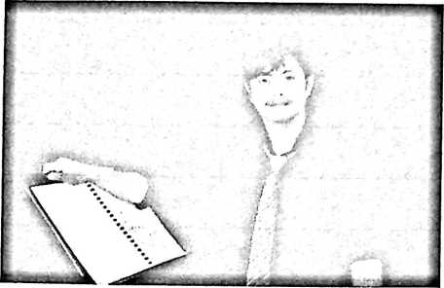
YULIUS, selaku penulis adalah anak
kedua dari tiga bersaudara. Buah hati dari
pasangan Obed TH, dan Yustiati. Dilahirkan di
Sepang pada tanggal 17 juli 1997.
Pendidikan formal yang telah penulis tempuh ialah
- Pada tahun 2003 ,masuk SDN 012 INPRES SEPANG dan selesai pada tahun
2009.
- Pada tahun 2009 melanjutkan ke SMPN 01 MESSAWA dan selesai pada
tahun 2012
- Pada Tahun 2012 melanjutkan ke SMKN 2 MAKASSAR dan selesai pada
tahun 2015
- Pada Tahun 2015 kuliah di STAKN Toraja dan selesai pada tahun 2019.
1

